项目部 | 文档编号 | ITH-THWCP | 版本 | A1 | 密级 | 商密A
项目部 | 项目名称 | 同徽虎鲸内部协同办公平台
项目部 | 项目来源
QR-RD-022(Ver1.0)
同徽虎鲸内部协同办公平台
日报管理

(内部资料 请勿外传)

编 写： | 宗红雨 | 日 期： | 2022年07月06日
检 查： |  | 日 期：
审 核： |  | 日 期：
批 准： |  | 日 期：

同徽公司
www.thwcp.com
目录
1. 引言 1
1.1. 编写目的 1
1.2. 阅读对象 1
2. 系统功能 1
2.1. 日报管理 2
2.1.1. 个人任务类型设置 2
2.1.2. 功能点与积分 3
2.1.3. 日报管理 4
2.1.4. 工作日报清单 6
2.1.5. 工作汇总看板 7

引言

编写目的
此文档是为了同徽公司内部员工对日报管理功能熟悉，通过此文档对于每个功能操作进行详细的描述，清楚核心业务路程以便进行实际工作开展。

阅读对象
本文的阅读对象主要分为以下几类：全体公司内部员工。

系统功能
打开同徽虎鲸内部协同办公平台地址：http://www.thwcp.com，内网地址：http://192.168.0.200:10023/ 填写对应帐号密码，如果不清楚帐号密码，可以咨询你上级领导或平台管理员；

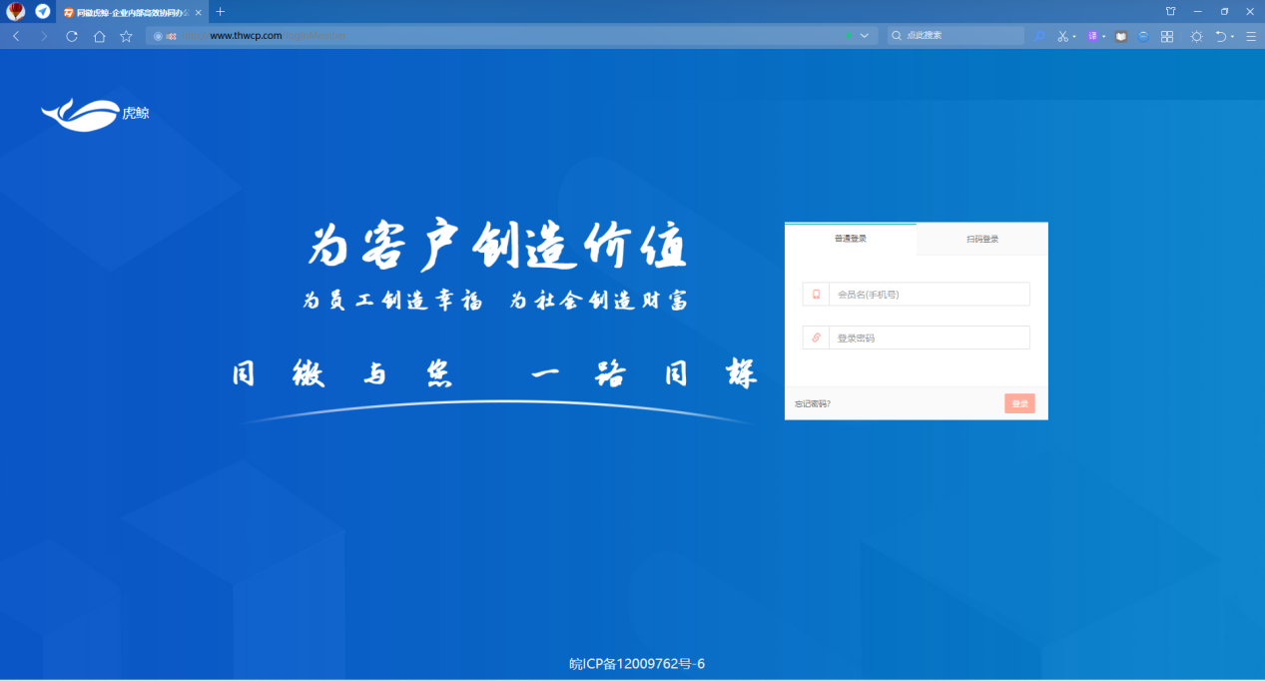

日报管理

个人任务类型设置
点击头部登录名，有个下拉选项，点击“个人信息”按钮，跳转到个人信息页面；在这个页面，每个人都可以动态配置自己的工作类型【如果做的工作类型不在范围内，可以咨询你上级领导或平台管理员】；
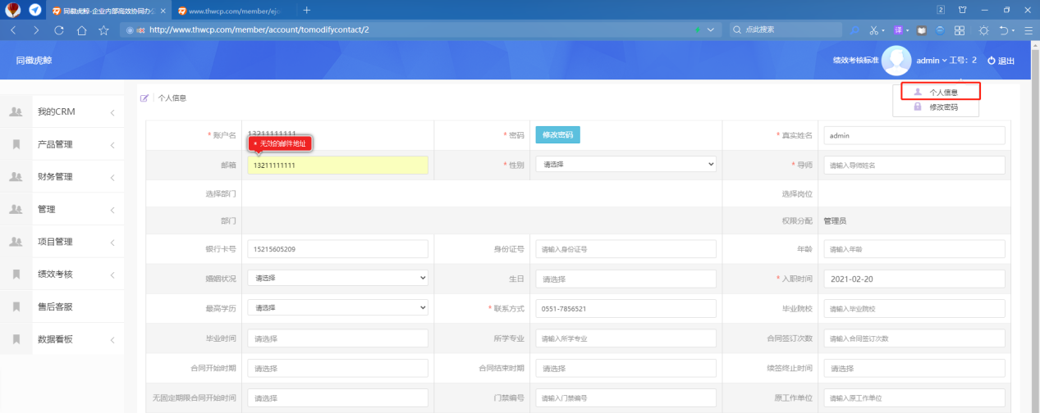
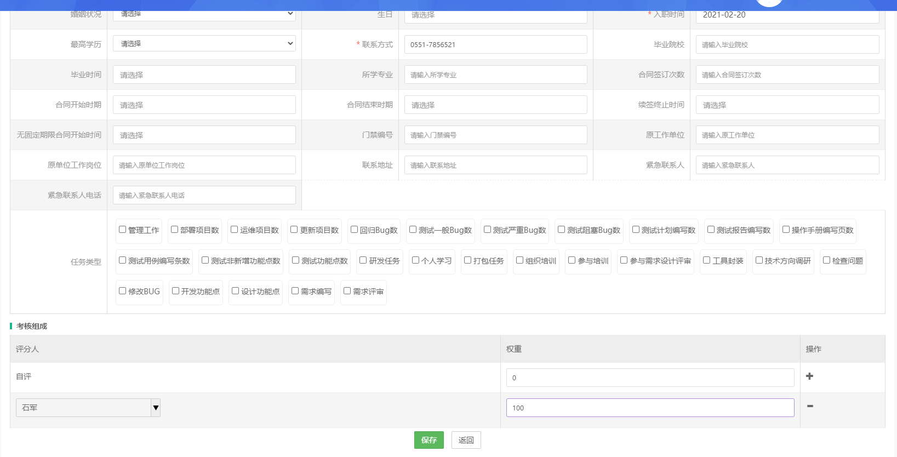

功能点与积分

功能点定义
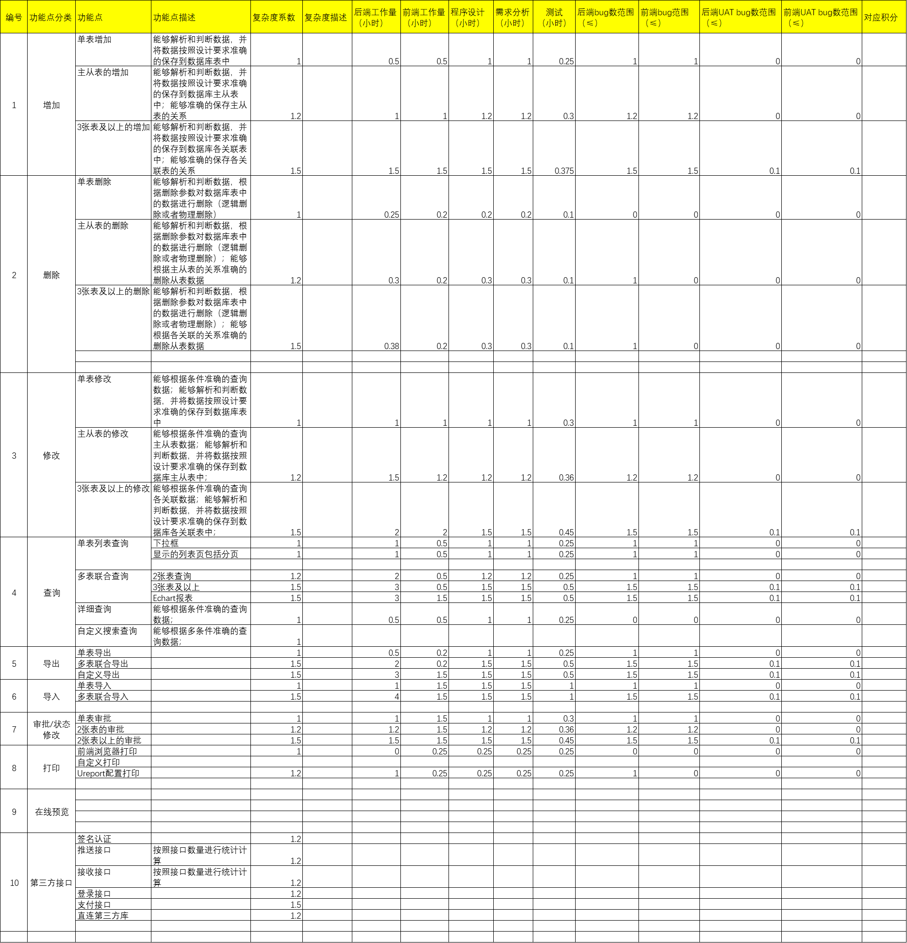

功能点复杂度的积分
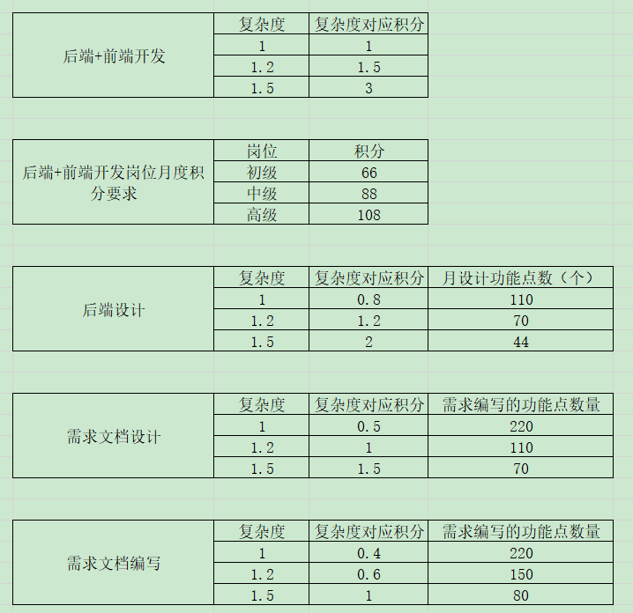
关于功能点的定义，如上所述。功能点重复：如系统已有、功能点调整都不可算在内；

日报管理
根据截图标记内容，找到工作报告页面。点击“添加工作报告”，跳转到添加页面，编写对应的工作任务：
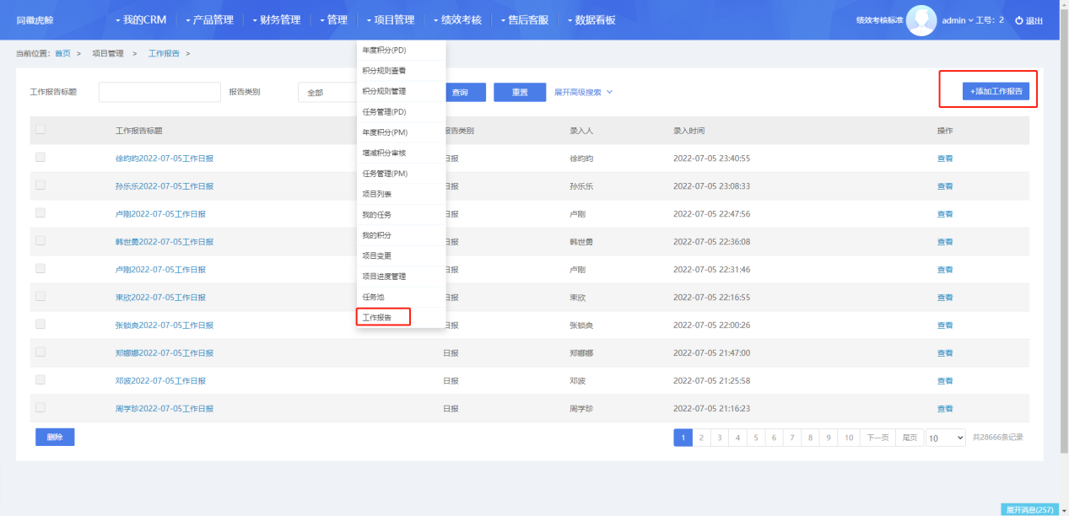
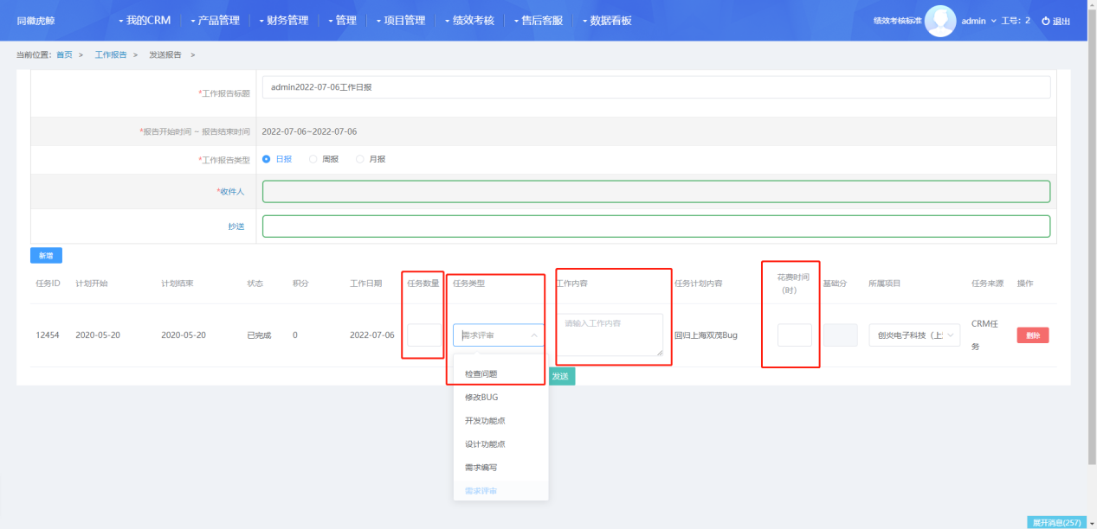
点击“任务类型”下拉，选择对应的任务类型的任务，明确此任务工作内容的功能点和花费时间，工作内容需要概括对应的数量：
任务的来源可以是虎鲸的任务，也可以是禅道中创建的任务。任务获取是根据当前时间进行查询的；
如果为查询到对应的任务，可以手动进行新增；不同的任务类型，一定要分开进行统计；既方便自己后续分析工作时间分布，也知道工作的重点优化点；
注意事项：
- 目前虎鲸导出来数据，请各位在写日报的时候，一定要注意前面的任务数量、任务类型、和任务内容描述；
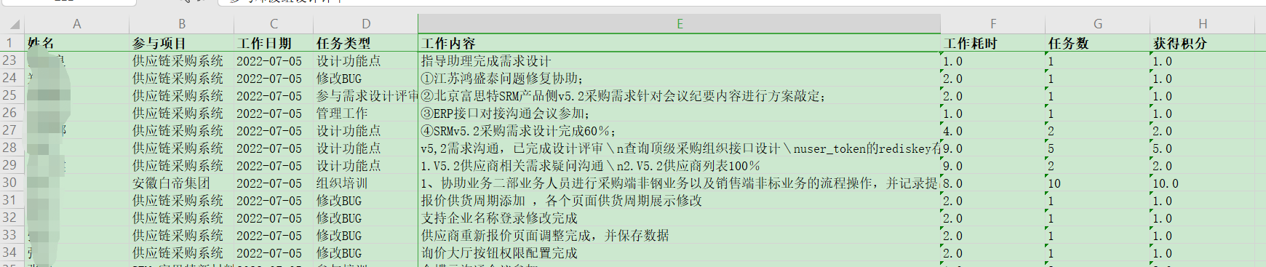
- 任务内容是为了核对前面的任务数，仔细填写任务内容;
- 不要工作时间都超过24小时了。请准确填写，为了后面预估工作和计算效率等做好依据;
- 功能点不能重复计数；
- 功能点完成的标准如果不清楚的，可以咨询自己上级领导；
- 每日工作不是功能点数，就是投入的时间，两者至少需要其一；
- 重复的功能点任务一直在执行，不能重复不算；如：客户的培训、疑问处理、研发的指导、质量部测试沟通都属于需求设计范围内，任务类型选择“需求评审”，功能点数量为0，填写对应的时间即可；

工作日报清单
可以按照部门和时间进行日报清单的查询和导出；
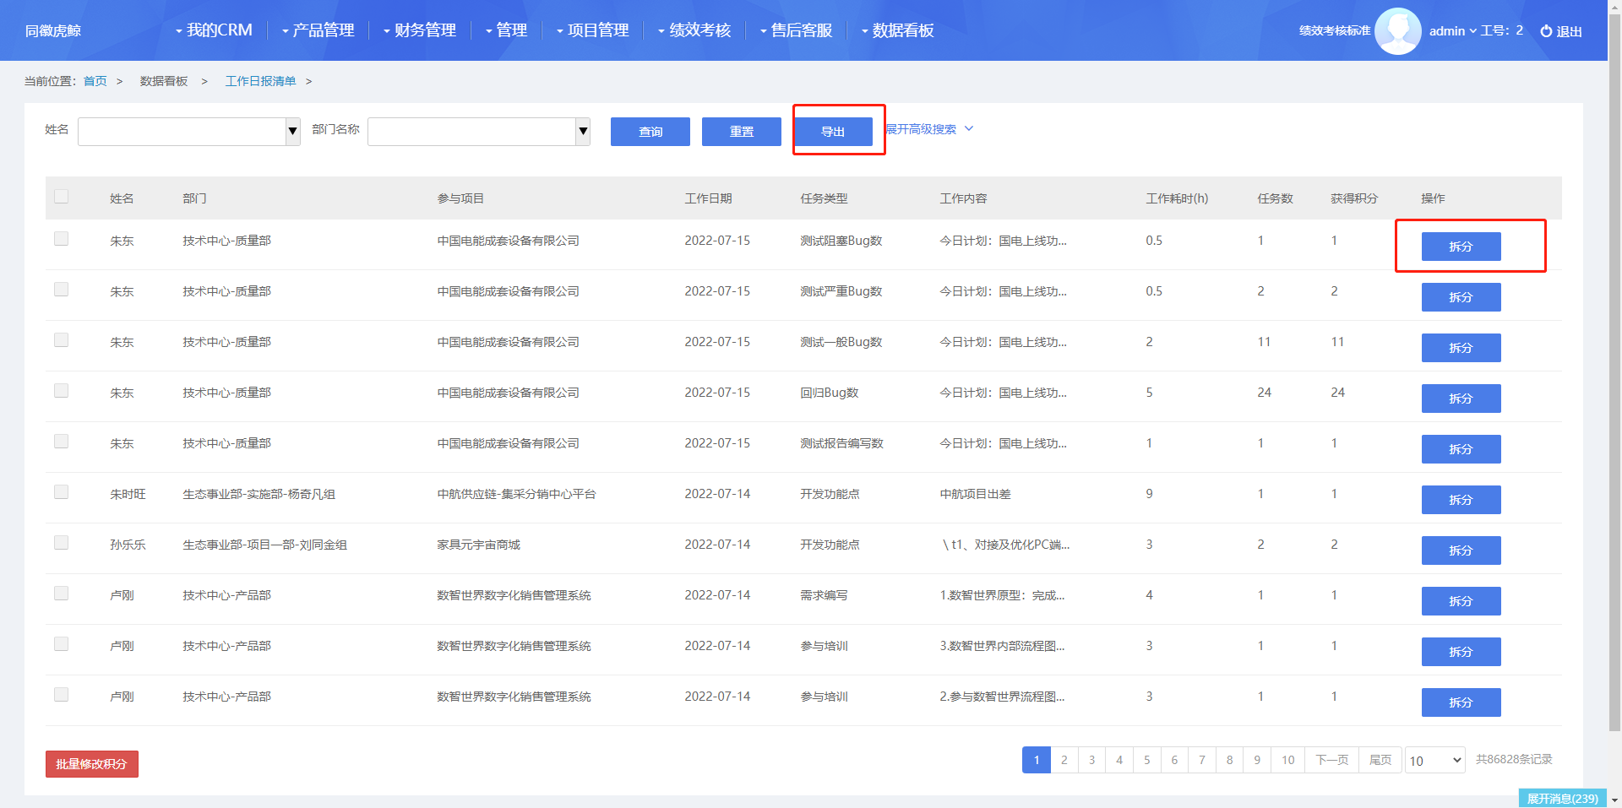

日报的拆分与更新
对于不规范的日报内容，上级领导可以找对应员工进行沟通，员工也可以自己进行调整，调整后的日报会更加具体；
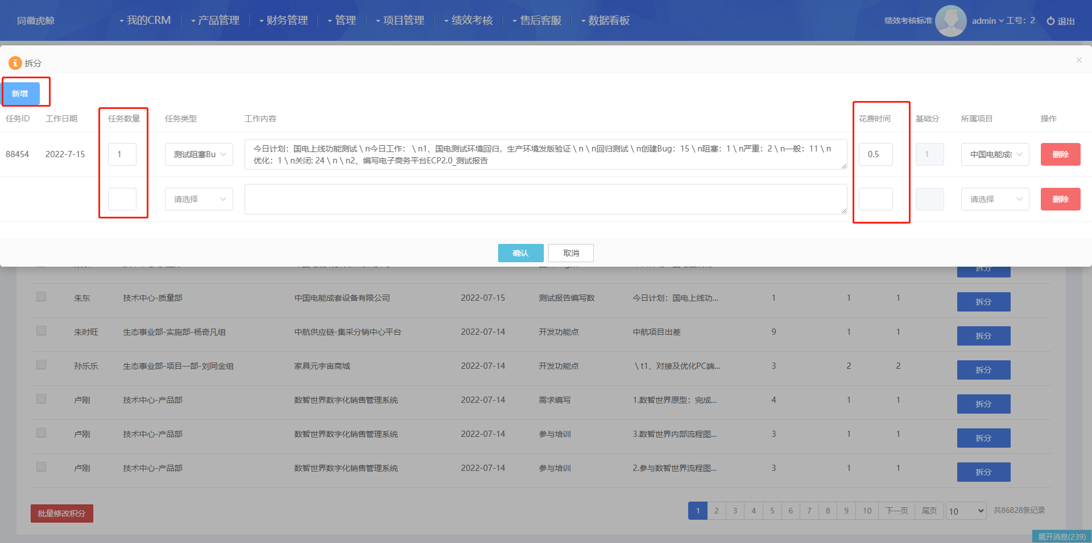
拆分的时候可以更新任务数量、花费的时间目前不能大于原始日报的时间；可以把工作内容调整到不同的任务类型、不同的项目中，这样才能更准确的统计相关任务数据；

工作汇总看板
工作汇总看板，会按照上级看下级的数据权限进行数据的抓取。可以查看每一个员工自己负责的任务类型的数量和时间；
